Примерный режим дня в детском саду
Примерный режим дня в детском саду
С более подробным режимом дня для своей возрастной группы Вы можете познакомиться на стенде родительского уголка своей группы.

с 7³⁰ по 8³⁰  Дети приходят  в детский сад | 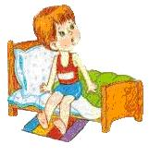 | Это время нам знакомо,  Это время для подъема.  Поднимаемся - спешим,  В детский сад скорей бежим.  С нетерпением нас ждут,  Вкусный завтрак подают.
с 8³⁰ по 9⁰⁰  Завтрак, подготовка к непосредственной образовательной деятельности |  | В расписании - еда.  Завтракать пришла пора.  После завтрака опять  Будет некогда скучать.
с 9⁰⁰ по 10⁵⁰  Непосредственная образовательная деятельность, второй завтрак, подготовка к прогулке, прогулка |  | Это время- время книжки,  Не спеша, оно идет.  Учат песенки смешные,  Рисуют рожицы кривые. | 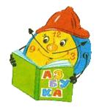
с 10⁵⁰ по 12¹⁰  Прогулка | 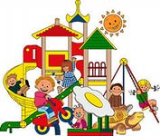 | Поиграем в "догонялки",  Поиграем в "прятки",  Или просто посидим  На своей площадке.
с 12¹⁰ по 12⁴⁰  Обед |  | Это время для обеда,  Значит, нам за стол пора.  Прекращается беседа,  Прекращается игра.  Суп, и каша, и котлета,  На тарелке ждут меня.
с 12⁴⁰ по 15²⁰  Дневной сон, гимнастика после сна, закаливающие процедуры | 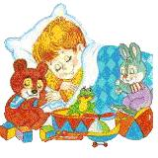 | Это время тишины,  Все мы знать его должны.  Потому что в этот час,  Снова ждут подушки нас.  А на краешке подушки, спят любимые игрушки.
с 15²⁰ по 16³⁰  Полдник, совместная деятельность воспитателя с детьми, игры, досуги, дополнительные образования | 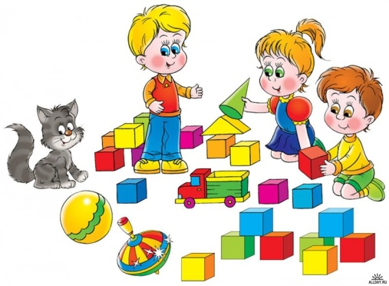 | Это время простокваш,  В это время полдник наш.  После полдника опять,  Будет некогда скучать -  Как же весело играть...!
с 16³⁰ по 18⁰⁰  Прогулка, игры уход детей домой |  | Мы образовательную деятельность проведем  и опять гулять пойдем.  На качелях покачаемся,  В салки вдоволь наиграемся.
. | 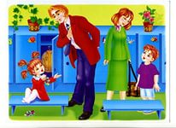 | Время быстро пролетит,  С работы мама к нам спешит.  Мы не виделись весь день,  Но теперь я снова с ней.

